
О внесении изменений и дополнений в постановление акимата Мангистауской области от 21 апреля 2014 года № 74 "Об утверждениирегламентов государственных услуг в сфере социальной защиты населения"
Утративший силу
Постановление акимата Мангистауской области от 08 декабря 2014 года № 295. Зарегистрировано Департаментом юстиции Мангистауской области 13 января 2015 года № 2583. Утратило силу постановлением акимата Мангистауской области от 04 ноября 2015 года № 342
Сноска. Утратило силу постановлением акимата Мангистауской области от 04.11.2015 № 342(вводится в действие по истечении десяти календарных дней после дня его первого официального опубликования).
Примечание РЦПИ.
В тексте документа сохранена пунктуация и орфография оригинала.
В соответствии с Законом Республики Казахстан от 15 апреля 2013 года «О государственных услугах», приказом Министра экономики и бюджетного планирования Республики Казахстан от 12 мая 2014 года № 133 «О внесении изменений и дополнения в приказ Министра экономики и бюджетного планирования Республики Казахстан от 14 августа 2013 года № 249 «Об утверждении Правил по разработке стандартов и регламентов государственных услуг» (зарегистрировано в Реестре государственной регистрации нормативных правовых актов № 9432) акимат области ПОСТАНОВЛЯЕТ:
1. Внести в постановление акимата Мангистауской области от 21 апреля 2014 года № 74 «Об утверждении регламентов государственных услуг в сфере социальной защиты населения» (зарегистрировано в Реестре государственной регистрации нормативных правовых актов № 2432, опубликовано 6 июня 2014 года в информационно-правовой системе «Әділет») следующие изменения и дополнения:
в пункте 1:
в регламенте государственной услуги «Регистрация и постановка на учет безработных граждан»:
в разделе «2. Описание порядка действий структурных подразделений (работников) услугодателя в процессе оказания государственной услуги»:
пункт 5 изложить в следующей редакции:
«5. Основанием для начала процедуры (действия) по оказанию государственной услуги является получение услугодателем документов услугополучателя или электронного запроса услугополучателя, предусмотренного в пункте 9 Стандарта государственной услуги «Регистрация и постановка на учет безработных граждан», утвержденного постановлением Правительства Республики Казахстан от 11 марта 2014 года № 217 «Об утверждении стандартов государственных услуг в сфере социальной защиты населения» (далее – Стандарт), необходимых для оказания государственной услуги.»;
раздел «4. Описание порядка взаимодействия с центром обслуживания населения и (или) иными услугодателями, а также порядка использования информационных систем в процессе оказания государственной услуги» дополнить пунктом 16 следующего содержания:
«16. Подробное описание последовательности процедур (действий), взаимодействий структурных подразделений (работников) услугодателя в процессе оказания государственной услуги отражается в справочнике бизнес-процессов оказания государственной услуги согласно приложению 4 к настоящему регламенту. Справочник бизнес-процессов оказания государственной услуги размещается на интернет-ресурсе услугодателя.»;
дополнить приложением 4 согласно приложению 1 к настоящему постановлению;
в регламенте государственной услуги «Регистрация и учет граждан, пострадавших вследствие ядерных испытаний на Семипалатинском испытательном ядерном полигоне, выплата единовременной государственной денежной компенсации, выдача удостоверений»:
раздел «4. Описание порядка взаимодействия с центром обслуживания населения и (или) иными услугодателями, а также порядка использования информационных систем в процессе оказания государственной услуги» дополнить пунктом 14 следующего содержания:
«14. Подробное описание последовательности процедур (действий), взаимодействий структурных подразделений (работников) услугодателя в процессе оказания государственной услуги отражается в справочнике бизнес-процессов оказания государственной услуги согласно приложению 3 к настоящему регламенту. Справочник бизнес-процессов оказания государственной услуги размещается на интернет-ресурсе услугодателя.»;
дополнить приложением 3 согласно приложению 2 к настоящему постановлению;
в регламенте государственной услуги «Выдача справок безработным гражданам»:
в разделе «3. Описание порядка взаимодействия структурных подразделений (работников) услугодателя в процессе оказания государственной услуги» пункт 8 изложить в следующей редакции:
«8. Описание последовательности процедур (действий) между структурными подразделениями (работниками) с указанием длительности каждой процедуры (действия):
1) ответственный исполнитель услугодателя в течение 7 (семь) минут принимает, регистрирует и рассматривает документы, оформляет результат оказания государственной услуги и передает на подписание руководителю услугодателя;
2) руководитель услугодателя в течение 2 (два) минут подписывает результат оказания государственной услуги и направляет ответственному исполнителю услугодателя;
3) ответственный исполнитель услугодателя в течение 1 (один) минут направляет (выдает) результат оказания государственной услуги услугополучателю.»;
раздел «4. Описание порядка взаимодействия с центром обслуживания населения и (или) иными услугодателями, а также порядка использования информационных систем в процессе оказания государственной услуги» дополнить пунктом 15 следующего содержания:
«15. Подробное описание последовательности процедур (действий), взаимодействий структурных подразделений (работников) услугодателя в процессе оказания государственной услуги отражается в справочнике бизнес-процессов оказания государственной услуги согласно приложению 4 к настоящему регламенту. Справочник бизнес-процессов оказания государственной услуги размещается на интернет-ресурсе услугодателя.»;
дополнить приложением 4 согласно приложению 3 к настоящему постановлению;
в регламенте государственной услуги «Оформление документов на инвалидов для предоставления им протезно-ортопедической помощи»:
в разделе «3. Описание порядка взаимодействия структурных подразделений (работников) услугодателя в процессе оказания государственной услуги»:
пункт 9 изложить в следующей редакции:
«9. Описание последовательности процедур (действий) сопровождается блок-схемой согласно приложению 1 к настоящему регламенту государственной услуги «Оформление документов на инвалидов для предоставления им протезно-ортопедической помощи».»;
приложение регламента государственной услуги «Оформление документов на инвалидов для предоставления им протезно-ортопедической помощи» изложить в новой редакции, согласно приложению 4 к настоящему постановлению;
дополнить пунктом 10 следующего содержания:
«10. Подробное описание последовательности процедур (действий), взаимодействий структурных подразделений (работников) услугодателя в процессе оказания государственной услуги отражается в справочнике бизнес-процессов оказания государственной услуги согласно приложению 2 к настоящему регламенту. Справочник бизнес-процессов оказания государственной услуги размещается на интернет-ресурсе услугодателя.»;
дополнить приложением 2 согласно приложению 5 к настоящему постановлению;
в регламенте государственной услуги «Оформление документов на инвалидов для обеспечения их сурдо-тифлотехническими и обязательными гигиеническими средствами»:
в разделе «3. Описание порядка взаимодействия структурных подразделений (работников) услугодателя в процессе оказания государственной услуги»:
пункт 9 изложить в следующей редакции:
«9. Описание последовательности процедур (действий) сопровождается блок-схемой согласно приложению 1 к настоящему регламенту государственной услуги «Оформление документов на инвалидов для обеспечения их сурдо-тифлотехническими и обязательными гигиеническими средствами» (далее – Регламент).»;
приложение регламента государственной услуги «Оформление документов на инвалидов для обеспечения их сурдо-тифлотехническими и обязательными гигиеническими средствами» изложить в новой редакции, согласно приложению 6 к настоящему постановлению;
дополнить пунктом 10 следующего содержания:
«10. Подробное описание последовательности процедур (действий), взаимодействий структурных подразделений (работников) услугодателя в процессе оказания государственной услуги отражается в справочнике бизнес-процессов оказания государственной услуги согласно приложению 2 к настоящему регламенту. Справочник бизнес-процессов оказания государственной услуги размещается на интернет-ресурсе услугодателя.»;
дополнить приложением 2 согласно приложению 7 к настоящему постановлению;
в регламенте государственной услуги «Назначение государственного пособия на детей до восемнадцати лет»:
раздел «4. Описание порядка взаимодействия с центром обслуживания населения и (или) иными услугодателями, а также порядка использования информационных систем в процессе оказания государственной услуги» дополнить пунктом 14 следующего содержания:
«14. Подробное описание последовательности процедур (действий), взаимодействий структурных подразделений (работников) услугодателя в процессе оказания государственной услуги отражается в справочнике бизнес-процессов оказания государственной услуги согласно приложению 4 к настоящему регламенту. Справочник бизнес-процессов оказания государственной услуги размещается на интернет-ресурсе услугодателя.»;
дополнить приложением 4 согласно приложению 8 к настоящему постановлению;
в регламенте государственной услуги «Назначение государственной адресной социальной помощи»:
раздел «4. Описание порядка взаимодействия с центром обслуживания населения и (или) иными услугодателями, а также порядка использования информационных систем в процессе оказания государственной услуги» дополнить пунктом 15 следующего содержания:
«15. Подробное описание последовательности процедур (действий), взаимодействий структурных подразделений (работников) услугодателя в процессе оказания государственной услуги отражается в справочнике бизнес-процессов оказания государственной услуги согласно приложению 4 к настоящему регламенту. Справочник бизнес-процессов оказания государственной услуги размещается на интернет-ресурсе услугодателя.»;
дополнить приложением 4 согласно приложению 9 к настоящему постановлению;
в регламенте государственной услуги «Оформление документов на инвалидов для предоставления им услуги индивидуального помощника для инвалидов первой группы, имеющих затруднение в передвижении и специалиста жестового языка для инвалидов по слуху»:
в разделе «3. Описание порядка взаимодействия структурных подразделений (работников) услугодателя в процессе оказания государственной услуги»:
пункт 9 изложить в следующей редакции:
«9. Описание последовательности процедур (действий) сопровождается блок-схемой согласно приложению 1 к настоящему регламенту государственной услуги «Оформление документов на инвалидов для предоставления им услуги индивидуального помощника для инвалидов первой группы, имеющих затруднение в передвижении, и специалиста жестового языка для инвалидов по слуху».»;
приложение регламента государственной услуги «Оформление документов на инвалидов для предоставления им услуги индивидуального помощника для инвалидов первой группы, имеющих затруднение в передвижении, и специалиста жестового языка для инвалидов по слуху» изложить в новой редакции, согласно приложению 10 к настоящему постановлению;
дополнить пунктом 10 следующего содержания:
«10. Подробное описание последовательности процедур (действий), взаимодействий структурных подразделений (работников) услугодателя в процессе оказания государственной услуги отражается в справочнике бизнес-процессов оказания государственной услуги согласно приложению 2 к настоящему регламенту. Справочник бизнес-процессов оказания государственной услуги размещается на интернет-ресурсе услугодателя.»;
дополнить приложением 2 согласно приложению 11 к настоящему постановлению;
в регламенте государственной услуги «Оформление документов на инвалидов для предоставления им кресла-коляски»:
в разделе «3. Описание порядка взаимодействия структурных подразделений (работников) услугодателя в процессе оказания государственной услуги»:
пункт 9 изложить в следующей редакции:
«9. Описание последовательности процедур (действий) сопровождается блок-схемой согласно приложению 1 к настоящему регламенту государственной услуги «Оформление документов на инвалидов для предоставления им кресла-коляски»;
приложение регламента государственной услуги «Оформление документов на инвалидов для предоставления им кресла-коляски» изложить в новой редакции, согласно приложению 12 к настоящему постановлению;
дополнить пунктом 10 следующего содержания:
«10. Подробное описание последовательности процедур (действий), взаимодействий структурных подразделений (работников) услугодателя в процессе оказания государственной услуги отражается в справочнике бизнес-процессов оказания государственной услуги согласно приложению 2 к настоящему регламенту. Справочник бизнес-процессов оказания государственной услуги размещается на интернет-ресурсе услугодателя.»;
дополнить приложением 2 согласно приложению 13 к настоящему постановлению;
в регламенте государственной услуги «Оформление документов на инвалидов для обеспечения их санаторно-курортным лечением»:
в разделе «3. Описание порядка взаимодействия структурных подразделений (работников) услугодателя в процессе оказания государственной услуги»:
пункт 9 изложить в следующей редакции:
«9. Описание последовательности процедур (действий) сопровождается блок-схемой согласно приложению 1 к настоящему регламенту государственной услуги «Оформление документов на инвалидов для обеспечения их санаторно-курортным лечением».»;
приложение регламента государственной услуги «Оформление документов на инвалидов для обеспечения их санаторно-курортным лечением» изложить в новой редакции, согласно приложению 14 к настоящему постановлению;
дополнить пунктом 10 следующего содержания:
«10. Подробное описание последовательности процедур (действий), взаимодействий структурных подразделений (работников) услугодателя в процессе оказания государственной услуги отражается в справочнике бизнес-процессов оказания государственной услуги согласно приложению 2 к настоящему регламенту. Справочник бизнес-процессов оказания государственной услуги размещается на интернет-ресурсе услугодателя.»;
дополнить приложением 2 согласно приложению 15 к настоящему постановлению;
в регламенте государственной услуги «Оформление документов на оказание специальных социальных услуг в медико-социальных учреждениях (организациях)»:
в разделе «3. Описание порядка взаимодействия структурных подразделений (работников) услугодателя в процессе оказания государственной услуги»:
пункт 9 изложить в следующей редакции:
«9. Описание последовательности процедур (действий) сопровождается блок-схемой согласно приложению 1 к настоящему регламенту государственной услуги «Оформление документов на оказание специальных социальных услуг в медико-социальных учреждениях (организациях)»;
приложение регламента государственной услуги «Оформление документов на оказание специальных социальных услуг в медико-социальных учреждениях (организациях)» изложить в новой редакции, согласно приложению 16 к настоящему постановлению;
дополнить пунктом 10 следующего содержания:
«10. Подробное описание последовательности процедур (действий), взаимодействий структурных подразделений (работников) услугодателя в процессе оказания государственной услуги отражается в справочнике бизнес-процессов оказания государственной услуги согласно приложению 2 к настоящему регламенту. Справочник бизнес-процессов оказания государственной услуги размещается на интернет-ресурсе услугодателя.»;
дополнить приложением 2 согласно приложению 17 к настоящему постановлению;
в регламенте государственной услуги «Оформление документов на оказание специальных социальных услуг в условиях ухода на дому»:
в разделе «3. Описание порядка взаимодействия структурных подразделений (работников) услугодателя в процессе оказания государственной услуги»:
пункт 8 изложить в следующей редакции:
«8. Описание последовательности процедур (действий) между структурными подразделениями (работниками) с указанием длительности каждой процедуры (действия):
1) ответственный исполнитель услугодателя в течение 15 (пятнадцать) минут принимает и регистрирует документы услугополучателя;
2) руководитель услугодателя рассматривает документы в течение 1 (один) рабочего дня со дня регистрации документов отписывает ответственному исполнителю услугодателя;
3) ответственный исполнитель услугодателя в течение 11 (одиннадцать) рабочих дней рассматривает документы, оформляет результат оказания государственной услуги и передает на подписание руководителю услугодателя;
4) руководитель услугодателя в течение 1 (один) рабочего дня подписывает результат оказания государственной услуги и направляет ответственному исполнителю услугодателя;
5) ответственный исполнитель услугодателя в течение 1 (один) рабочего дня выдает результат оказания государственной услуги услугополучателю.»;
пункт 9 изложить в следующей редакции:
«9. Описание последовательности процедур (действий) сопровождается блок-схемой согласно приложению 1 к настоящему регламенту государственной услуги «Оформление документов на оказание специальных социальных услуг в условиях ухода на дому».»;
приложение регламента государственной услуги «Оформление документов на оказание специальных социальных услуг в условиях ухода на дому» изложить в новой редакции, согласно приложению 18 к настоящему постановлению:
дополнить пунктом 10 следующего содержания:
«10. Подробное описание последовательности процедур (действий), взаимодействий структурных подразделений (работников) услугодателя в процессе оказания государственной услуги отражается в справочнике бизнес-процессов оказания государственной услуги согласно приложению 2 к настоящему регламенту. Справочник бизнес-процессов оказания государственной услуги размещается на интернет-ресурсе услугодателя.»;
дополнить приложением 2 согласно приложению 19 к настоящему постановлению;
в регламенте государственной услуги «Назначение социальной помощи отдельным категориям нуждающихся граждан по решениям местных представительных органов»:
в разделе «4. Описание порядка взаимодействия с центром обслуживания населения и (или) иными услугодателями, а также порядка использования информационных систем в процессе оказания государственной услуги»:
пункт 10 изложить в следующей редакции:
«10. Для получения государственной услуги услугополучатель представляет акиму сельского округа необходимые документы, указанные в пункте 9 Стандарта.
1) специалист аппарата акима сельского округа принимает документы, регистрацию и выдает талон с указанием даты регистрации и получения потребителем государственной услуги, фамилии и инициалов ответственного лица, принявшего документы, передает документы услугодателю – 1 (один) рабочий день;
2) ответственный исполнитель услугодателя в течение 3 (три) рабочих дней рассматривает документы, оформляет результат оказания государственной услуги и передает на подписание руководителю услугодателя;
в случаях недостаточности документов для оказания социальной помощи, либо невозможности предоставления заявителем необходимых документов в связи с их порчей, утерей срок оказания государственной услуги - в течение 16 (шестнадцать) рабочих дней;
3) руководитель услугодателя в течение 1 (один) рабочего дня подписывает результат оказания государственной услуги и направляет ответственному исполнителю услугодателя;
4) ответственный исполнитель услугодателя направляет результат оказания государственной услуги в аппарат акима сельского округа – 2 (два) рабочих дня;
5) специалист аппарата акима сельского округа выдает в течение 1 (один) рабочего дня результат оказания государственной услуги услугополучателю.
Описание порядка обращения к акиму сельского округа приведено в графической форме согласно приложению 2 к настоящему Регламенту.»;
приложение 2 регламента государственной услуги «Назначение социальной помощи отдельным категориям нуждающихся граждан по решениям местных представительных органов» изложить в новой редакции, согласно приложению 20 к настоящему постановлению:
дополнить пунктом 13 следующего содержания:
«13. Подробное описание последовательности процедур (действий), взаимодействий структурных подразделений (работников) услугодателя в процессе оказания государственной услуги отражается в справочнике бизнес-процессов оказания государственной услуги согласно приложению 4 к настоящему регламенту. Справочник бизнес-процессов оказания государственной услуги размещается на интернет-ресурсе услугодателя.»;
дополнить приложением 4 согласно приложению 21 к настоящему постановлению;
в регламенте государственной услуги «Выдача направлений лицам на участие в активных формах содействия занятости»:
раздел «4. Описание порядка взаимодействия с центром обслуживания населения и (или) иными услугодателями, а также порядка использования информационных систем в процессе оказания государственной услуги» дополнить пунктом 12 следующего содержания:
«12. Подробное описание последовательности процедур (действий), взаимодействий структурных подразделений (работников) услугодателя в процессе оказания государственной услуги отражается в справочнике бизнес-процессов оказания государственной услуги согласно приложению 3 к настоящему регламенту. Справочник бизнес-процессов оказания государственной услуги размещается на интернет-ресурсе услугодателя.»;
дополнить приложением 3 согласно приложению 22 к настоящему постановлению;
в регламенте государственной услуги «Назначение социальной помощи специалистам социальной сферы, проживающим и работающим в сельских населенных пунктах, по приобретению топлива»:
раздел «4. Описание порядка взаимодействия с центром обслуживания населения и (или) иными услугодателями, а также порядка использования информационных систем в процессе оказания государственной услуги» дополнить пунктом 14 следующего содержания:
«14. Подробное описание последовательности процедур (действий),
взаимодействий структурных подразделений (работников) услугодателя в процессе оказания государственной услуги отражается в справочнике бизнес-процессов оказания государственной услуги согласно приложению 4 к настоящему регламенту. Справочник бизнес-процессов оказания государственной услуги размещается на интернет-ресурсе услугодателя.»;
дополнить приложением 4 согласно приложению 23 к настоящему постановлению;
в регламенте государственной услуги «Выдача справки, подтверждающей принадлежность заявителя (семьи) к получателям адресной социальной помощи»:
в разделе «3. Описание порядка взаимодействия структурных подразделений (работников) услугодателя в процессе оказания государственной услуги» пункт 8 изложить в следующей редакции:
«8. Описание последовательности процедур (действий) между структурными подразделениями (работниками) с указанием длительности каждой процедуры (действия):
1) ответственный исполнитель услугодателя в течение 9 (девять) минут принимает, регистрирует и рассматривает документы, оформляет результат оказания государственной услуги и передает на подписание руководителю услугодателя;
2) руководитель услугодателя в течение 5 (пять) минут подписывает результат оказания государственной услуги и направляет ответственному исполнителю услугодателя;
3) ответственный исполнитель услугодателя в течение 1 (один) минуты направляет (выдает) результат оказания государственной услуги услугополучателю.»;
приложение 1 регламента государственной услуги «Выдача справки, подтверждающей принадлежность заявителя (семьи) к получателям адресной социальной помощи» изложить в новой редакции, согласно приложению 24 к настоящему постановлению:
в разделе «4. Описание порядка взаимодействия с центром обслуживания населения и (или) иными услугодателями, а также порядка использования информационных систем в процессе оказания государственной услуги»:
пункт 10 изложить в следующей редакции:
«10. Для получения государственной услуги услугополучатель (либо его представитель по доверенности) представляет акиму сельского округа необходимые документы, указанные в пункте 9 Стандарта.
1) специалист аппарата акима сельского округа в течение 9 (девять) минут принимает, регистрирует и рассматривает документы, оформляет результат оказания государственной услуги и передает на подписание акиму сельского округа;
2) аким сельского округа в течение 5 (пять) минут подписывает результат оказания государственной услуги и направляет специалисту аппарата акима сельского округа;
3) специалист аппарата акима сельского округа в течение 1 (один) минуты выдает результат оказания государственной услуги услугополучателю.
Описание порядка обращения к акиму сельского округа приведено в графической форме согласно приложению 2 к настоящему Регламенту.»;
приложение 2 регламента государственной услуги «Выдача справки, подтверждающей принадлежность заявителя (семьи) к получателям адресной социальной помощи» изложить в новой редакции, согласно приложению 25 к настоящему постановлению:
дополнить пунктом 15 следующего содержания:
«15. Подробное описание последовательности процедур (действий), взаимодействий структурных подразделений (работников) услугодателя в процессе оказания государственной услуги отражается в справочнике бизнес-процессов оказания государственной услуги согласно приложению 4 к настоящему регламенту. Справочник бизнес-процессов оказания государственной услуги размещается на интернет-ресурсе услугодателя.»;
дополнить приложением 4 согласно приложению 26 к настоящему постановлению;
в регламенте государственной услуги «Назначение материального обеспечения детям-инвалидам, обучающимся на дому»:
раздел «4. Описание порядка взаимодействия с центром обслуживания населения и (или) иными услугодателями, а также порядка использования информационных систем в процессе оказания государственной услуги» дополнить пунктом 15 следующего содержания:
«15. Подробное описание последовательности процедур (действий), взаимодействий структурных подразделений (работников) услугодателя в процессе оказания государственной услуги отражается в справочнике бизнес-процессов оказания государственной услуги согласно приложению 4 к настоящему регламенту. Справочник бизнес-процессов оказания государственной услуги размещается на интернет-ресурсе услугодателя.»;
дополнить приложением 4 согласно приложению 27 к настоящему постановлению;
в регламенте государственной услуги «Выдача, переоформление и продление разрешения иностранному работнику на трудоустройство и работодателям на привлечение иностранной рабочей силы для осуществления трудовой деятельности на территории соответствующей административно-территориальной единицы»:
раздел «4. Описание порядка взаимодействия с центром обслуживания населения и (или) иными услугодателями, а также порядка использования информационных систем в процессе оказания государственной услуги» дополнить пунктом 12 следующего содержания:
«12. Подробное описание последовательности процедур (действий), взаимодействий структурных подразделений (работников) услугодателя в процессе оказания государственной услуги отражается в справочнике бизнес-процессов оказания государственной услуги согласно приложению 3 к настоящему регламенту. Справочник бизнес-процессов оказания государственной услуги размещается на интернет-ресурсе услугодателя.»;
дополнить приложением 3 согласно приложению 28 к настоящему постановлению;
в регламенте государственной услуги «Присвоение статуса оралмана»:
в разделе «3. Описание порядка взаимодействия структурных подразделений (работников) услугодателя в процессе оказания государственной услуги»:
пункт 9 изложить в следующей редакции:
«9. Описание последовательности процедур (действий) сопровождается блок-схемой согласно приложению 1 к настоящему регламенту государственной услуги «Присвоение статуса оралмана».»;
приложение регламента государственной услуги «Присвоение статуса оралмана» изложить в новой редакции, согласно приложению 29 к настоящему постановлению;
дополнить пунктом 10 следующего содержания:
«10. Подробное описание последовательности процедур (действий), взаимодействий структурных подразделений (работников) услугодателя в процессе оказания государственной услуги отражается в справочнике бизнес-процессов оказания государственной услуги согласно приложению 2 к настоящему регламенту. Справочник бизнес-процессов оказания государственной услуги размещается на интернет-ресурсе услугодателя.»;
дополнить приложением 2 согласно приложению 30 к настоящему постановлению;
в регламенте государственной услуги «Назначение жилищной помощи»:
в разделе «3. Описание порядка взаимодействия структурных подразделений (работников) услугодателя в процессе оказания государственной услуги» пункт 8 изложить в следующей редакции:
«8. Описание последовательности процедур (действий) между структурными подразделениями (работниками) с указанием длительности каждой процедуры (действия):
1) ответственный исполнитель услугодателя в течение 8 (восемь) календарных дней принимает, регистрирует и рассматривает документы, оформляет результат оказания государственной услуги, передает на подписание руководителю услугодателя;
2) руководитель услугодателя в течение 1 (один) календарного дня подписывает результат оказания государственной услуги и направляет ответственному исполнителю услугодателя;
3) ответственный исполнитель услугодателя в течение 1 (один) календарного дня направляет результат оказания государственной услуги в ЦОН.»;
приложение 1 регламента государственной услуги «Назначение жилищной помощи» изложить в новой редакции, согласно приложению 31 к настоящему постановлению:
раздел «4. Описание порядка взаимодействия с центром обслуживания населения и (или) иными услугодателями, а также порядка использования информационных систем в процессе оказания государственной услуги» дополнить пунктом 16 следующего содержания:
«16. Подробное описание последовательности процедур (действий), взаимодействий структурных подразделений (работников) услугодателя в процессе оказания государственной услуги отражается в справочнике бизнес-процессов оказания государственной услуги согласно приложению 4 к настоящему регламенту. Справочник бизнес-процессов оказания государственной услуги размещается на интернет-ресурсе услугодателя.»;
дополнить приложением 4 согласно приложению 32 к настоящему постановлению.
2. Государственному учреждению «Управление координации занятости и социальных программ Мангистауской области» (Калмуратова Г.М.) обеспечить официальное опубликование данного постановления в информационно-правовой системе «Әділет» и в средствах массовой информации, размещение на интернет-ресурсе акимата Мангистауской области.
3. Контроль за исполнением настоящего постановления возложить на заместителя акима области Ильмуханбетову Ш.Л.
4. Настоящее постановление вступает в силу со дня государственной регистрации в органах юстиции и вводится в действие по истечении десяти календарных дней после дня его первого официального опубликования.
Аким области А. Айдарбаев
«СОГЛАСОВАНО»
руководитель государственного учреждения
«Управление координации
занятости и социальных программ
Мангистауской области»
Калмуратова Г.М.
08 декабря 2014 г.
приложение 1
к постановлению акимата
Мангистауской области
от 08 декабря 2014 года № 295
Приложение 4
к регламенту государственной услуги
«Регистрация и постановка на учет безработных граждан»
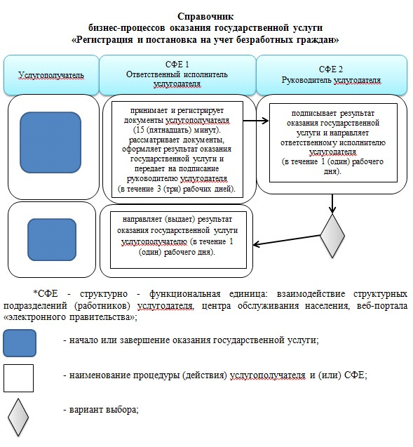
приложение 2
к постановлению акимата
Мангистауской области
от 08 декабря 2014 года № 295
Приложение 3
к регламенту государственной услуги «Регистрация и учет
граждан, пострадавших вследствие ядерных испытаний на
Семипалатинском испытательном ядерном полигоне, выплата
единовременной государственной денежной компенсации, выдача
удостоверений»
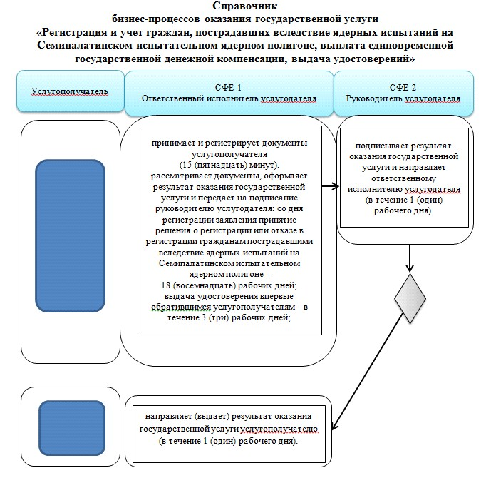
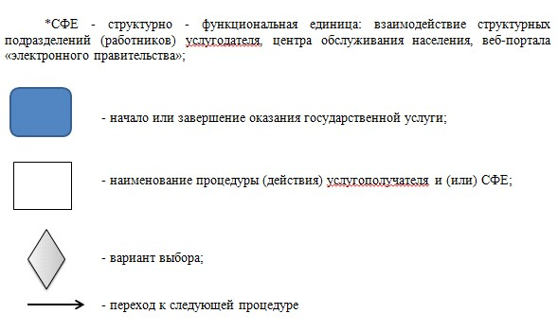

приложение 3
к постановлению акимата
Мангистауской области
от 08 декабря 2014 года № 295
Приложение 4
к регламенту государственной услуги
«Выдача справок безработным гражданам»
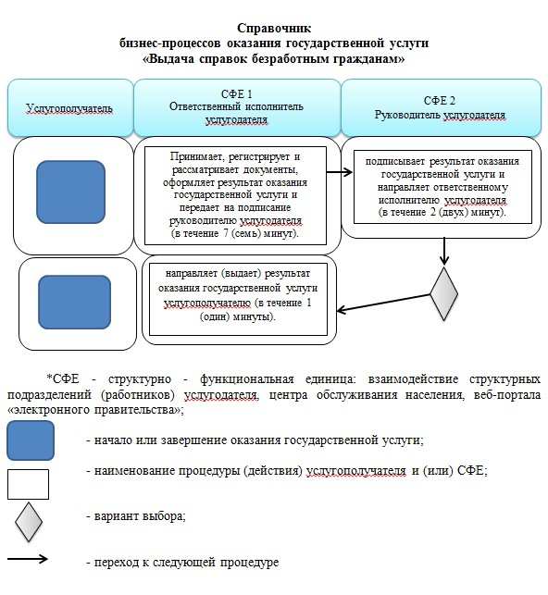
приложение 4
к постановлению акимата
Мангистауской области
от 08 декабря 2014 года № 295
Приложение 1
к регламенту государственной услуги
«Оформление документов на инвалидов
для предоставления им протезно-ортопедической помощи»
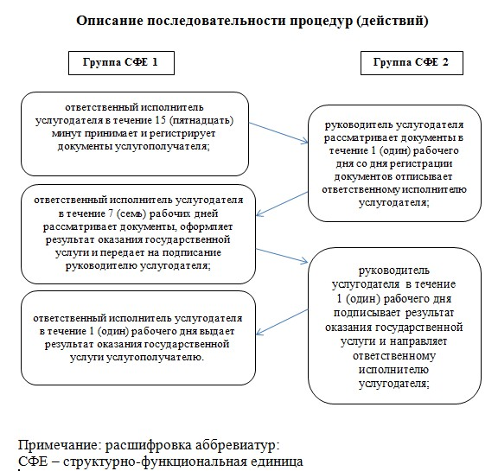
приложение 5
к постановлению акимата
Мангистауской области
от 08 декабря 2014 года № 295
Приложение 2
к регламенту государственной услуги
«Оформление документов на инвалидов для предоставления им
протезно-ортопедической помощи»
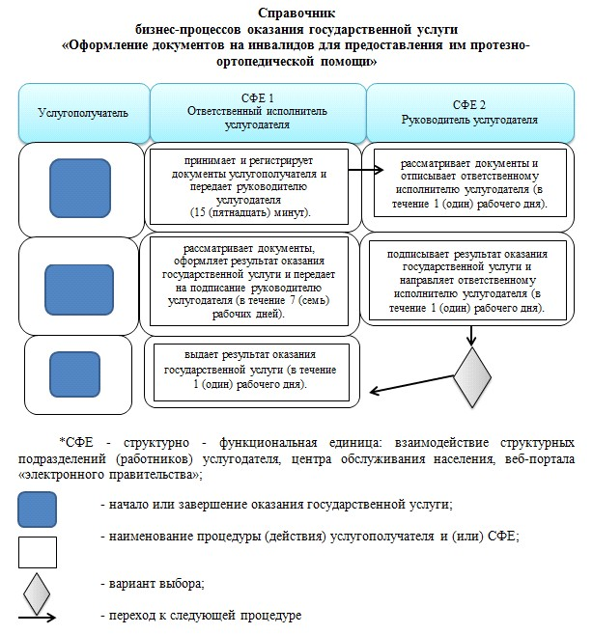
приложение 6
к постановлению акимата
Мангистауской области
от 08 декабря 2014 года № 295
Приложение 1
к регламенту государственной услуги
«Оформление документов на инвалидов для
обеспечения их сурдо-тифлотехническими и
обязательными гигиеническими средствами»
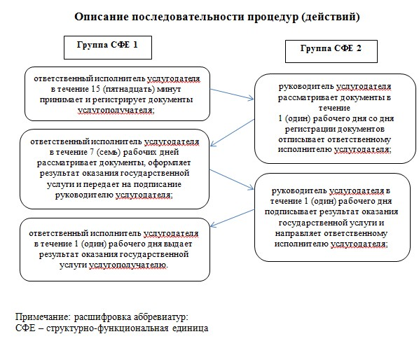
приложение 7
к постановлению акимата
Мангистауской области
от 08 декабря 2014 года № 295
Приложение 2
к регламенту государственной услуги
«Оформление документов на инвалидов для обеспечения их
сурдо-тифлотехническими и обязательными гигиеническими средствами»
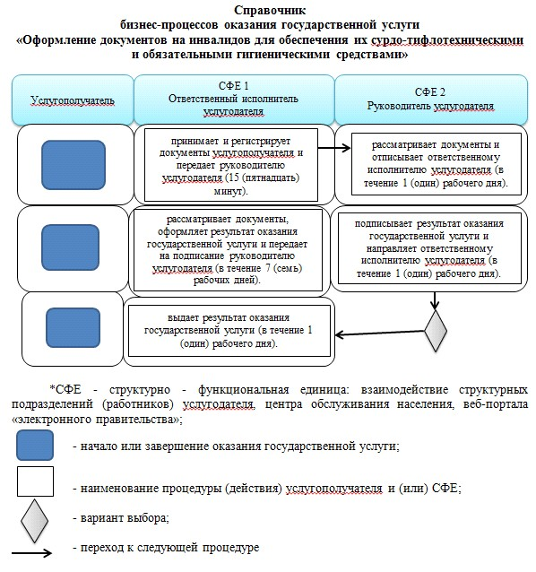
приложение 8
к постановлению акимата
Мангистауской области
от 08 декабря 2014 года № 295
Приложение 4
к регламенту государственной услуги
«Назначение государственного пособия
на детей до восемнадцати лет»
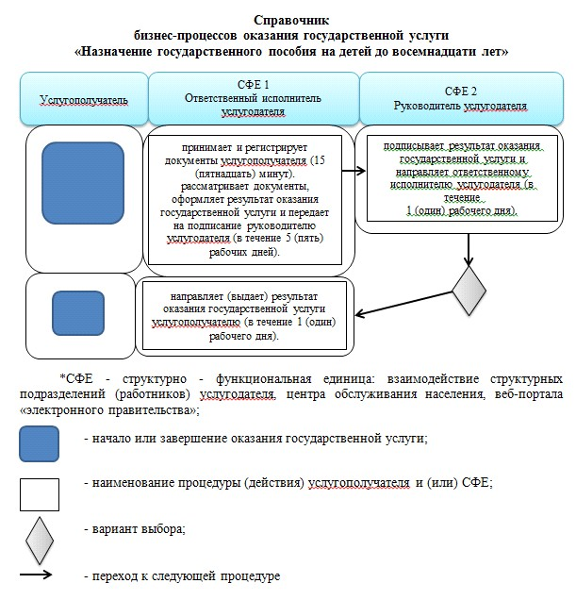
приложение 9
к постановлению акимата
Мангистауской области
от 08 декабря 2014 года № 295
Приложение 4
к регламенту государственной услуги
«Назначение государственной адресной
социальной помощи»
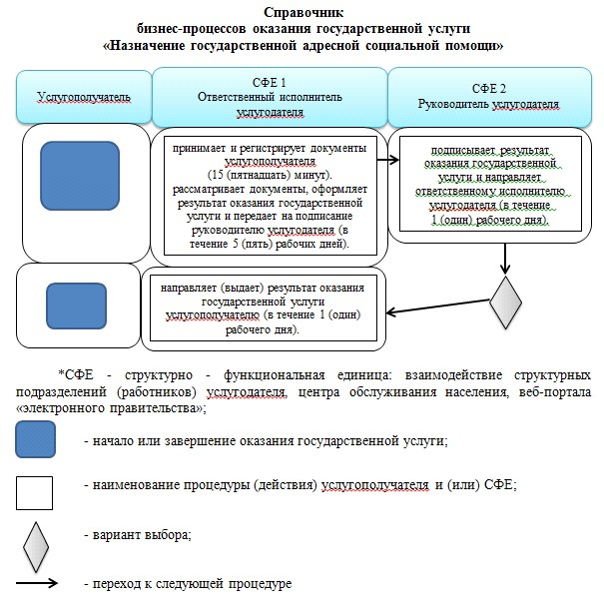
приложение 10
к постановлению акимата
Мангистауской области
от 08 декабря 2014 года № 295
Приложение 1
к регламенту государственной услуги
«Оформление документов на инвалидов
для предоставления им услуги индивидуального
помощника для инвалидов первой группы,
имеющих затруднение в передвижении,
и специалиста жестового языка для инвалидов
по слуху»
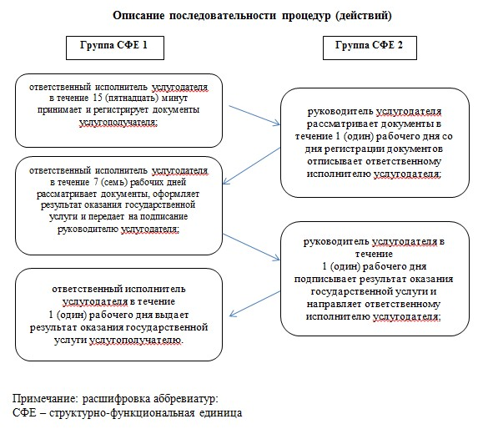
приложение 11
к постановлению акимата
Мангистауской области
от 08 декабря 2014 года № 295
Приложение 2
к регламенту государственной услуги
«Оформление документов на инвалидов для предоставления им
услуги индивидуального помощника для инвалидов первой группы,
имеющих затруднение в передвижении, и специалиста жестового
языка для инвалидов по слуху»
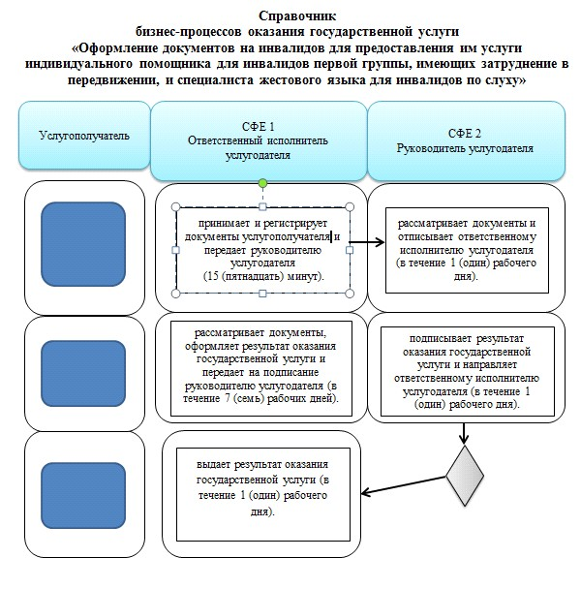
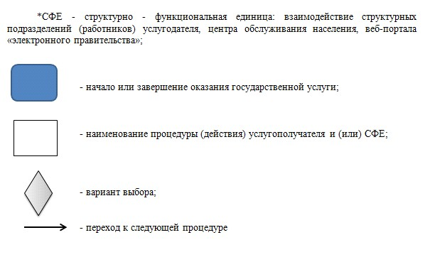

приложение 12
к постановлению акимата
Мангистауской области
от 08 декабря 2014 года № 295
Приложение 1
к регламенту государственной услуги
«Оформление документов на инвалидов
для предоставления им кресла-коляски»
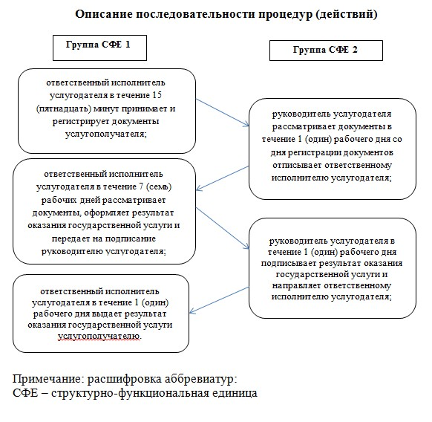
приложение 13
к постановлению акимата
Мангистауской области
от 08 декабря 2014 года № 295
Приложение 2
к регламенту государственной услуги
«Оформление документов на инвалидов для
предоставления им кресла-коляски»
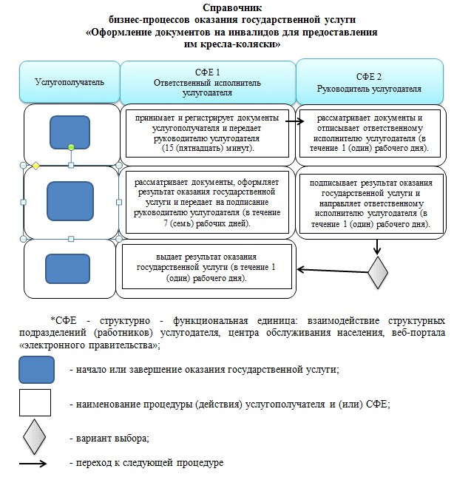
приложение 14
к постановлению акимата
Мангистауской области
от 08 декабря 2014 года № 295
Приложение 1
к регламенту государственной услуги
«Оформление документов на инвалидов
для обеспечения их санаторно-курортным
лечением»

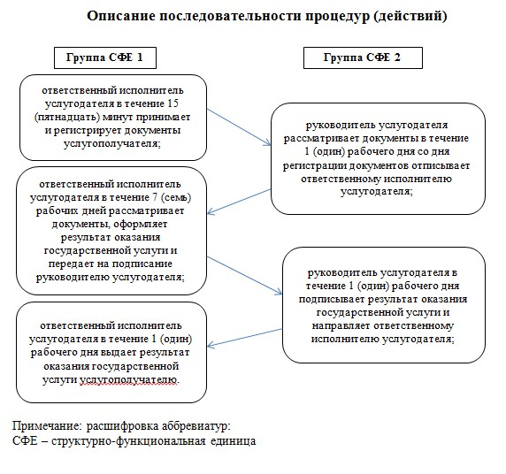
приложение 15
к постановлению акимата
Мангистауской области
от 08 декабря 2014 года № 295
Приложение 2
к регламенту государственной услуги
«Оформление документов на инвалидов для
обеспечения их санаторно-курортным лечением»
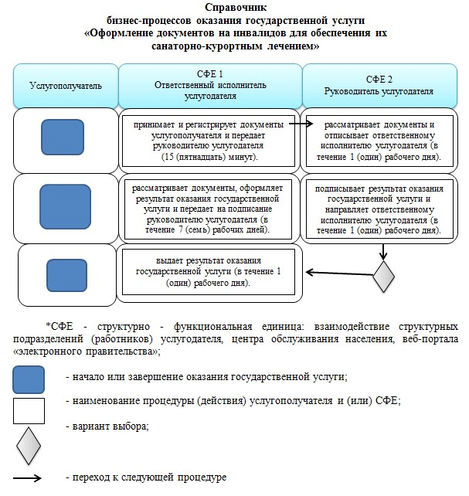
приложение 16
к постановлению акимата
Мангистауской области
от 08 декабря 2014 года № 295
Приложение 1
к регламенту государственной услуги
«Оформление документов на оказание
специальных социальных услуг в
медико-социальных учреждениях
(организациях)»
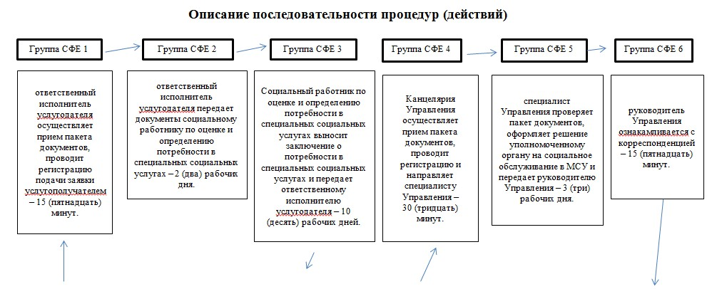
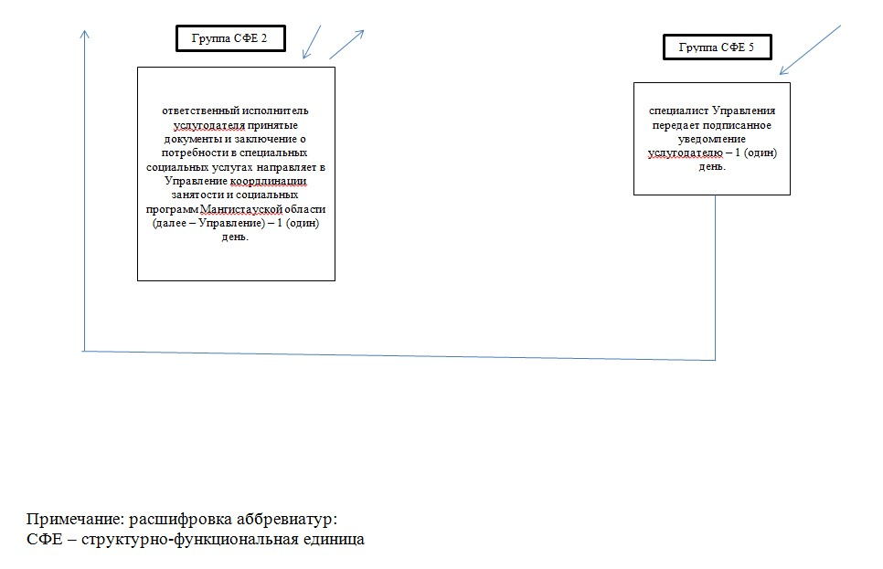

приложение 17
к постановлению акимата
Мангистауской области
от 08 декабря 2014 года № 295
Приложение 2
к регламенту государственной услуги
«Оформление документов на оказание
специальных социальных услуг в медико-социальных
учреждениях (организациях)»
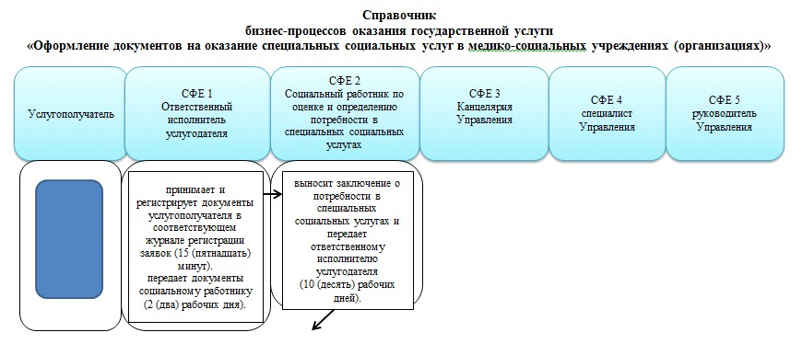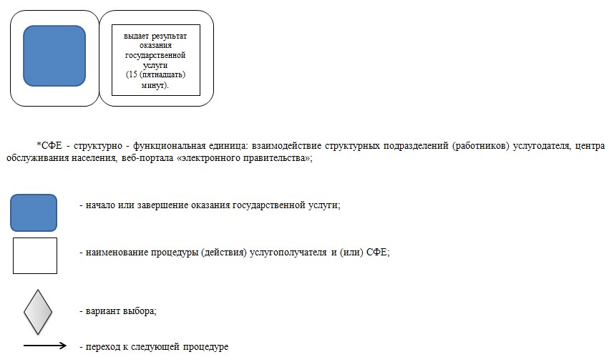

приложение 18
к постановлению акимата
Мангистауской области
от 08 декабря 2014 года № 295
приложение 1
к регламенту государственной услуги
«Оформление документов на оказание
специальных социальных услуг в условиях
ухода на дому»
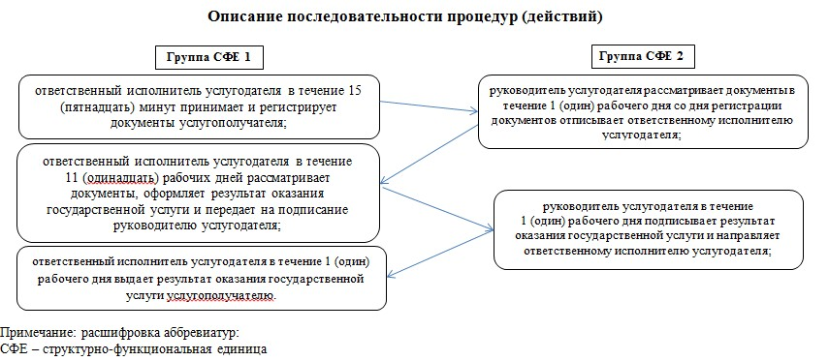

приложение 19
к постановлению акимата
Мангистауской области
от 08 декабря 2014 года № 295
Приложение 2
к регламенту государственной услуги
«Оформление документов на оказание
специальных социальных услуг в условиях
ухода на дому»
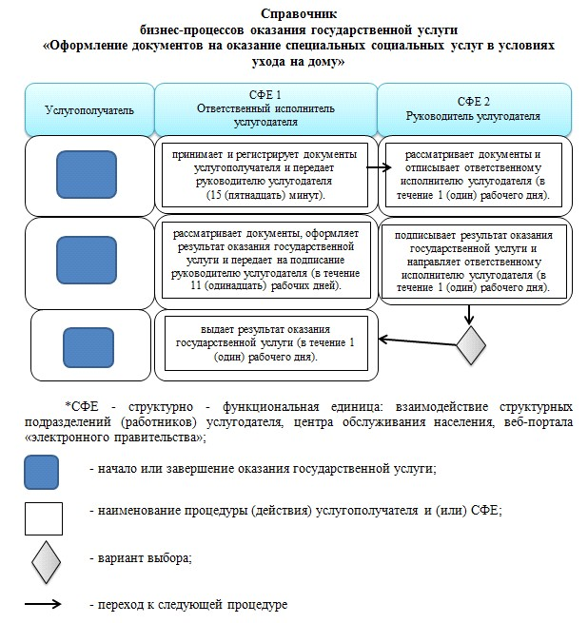
приложение 20
к постановлению акимата
Мангистауской области
от 08 декабря 2014 года № 295
Приложение 2
к регламенту государственной услуги
«Назначение социальной помощи
отдельным категориям нуждающихся граждан
по решениям местных представительных органов»
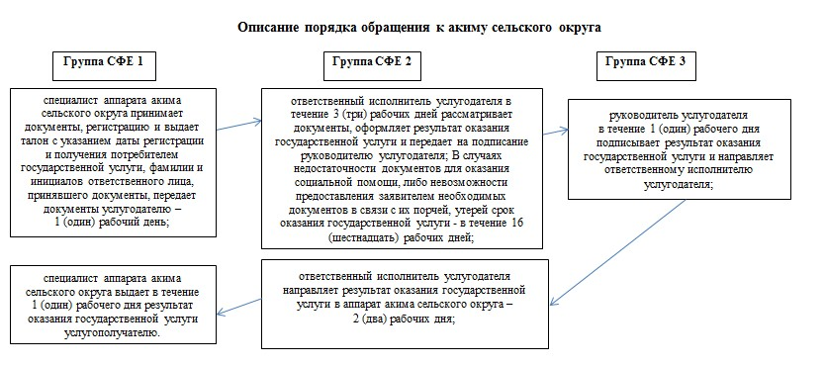
приложение 21
к постановлению акимата
Мангистауской области
от 08 декабря 2014 года № 295
Приложение 4
к регламенту государственной услуги
«Назначение социальной помощи отдельным
категориям нуждающихся граждан по решениям
местных представительных органов»
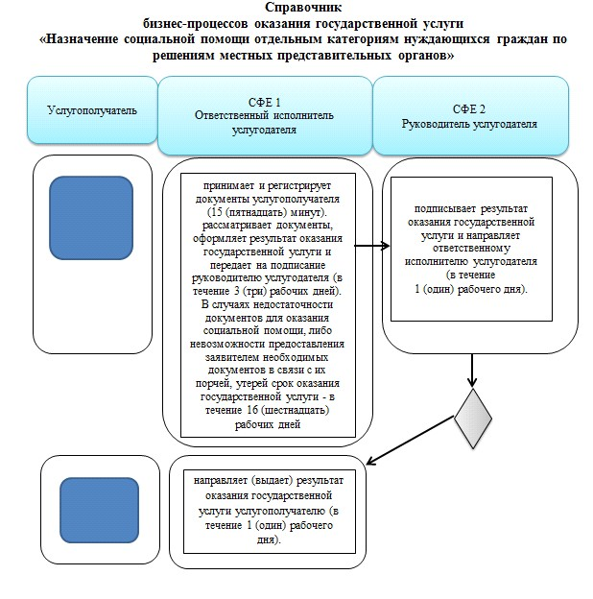
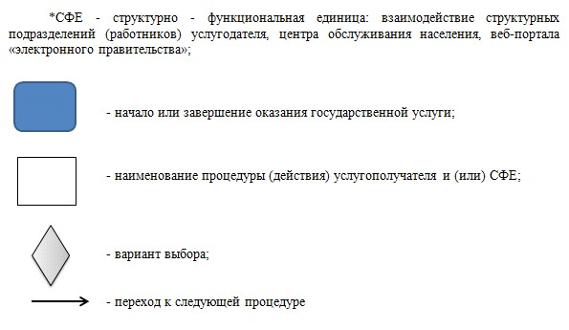

приложение 22
к постановлению акимата
Мангистауской области
от 08 декабря 2014 года № 295
Приложение 3
к регламенту государственной услуги
«Выдача направлений лицам на участие
в активных формах содействия занятости»
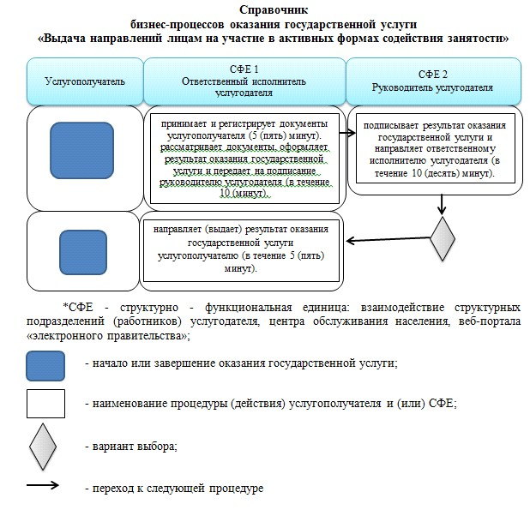
приложение 23
к постановлению акимата
Мангистауской области
от 08 декабря 2014 года № 295
Приложение 4
к регламенту государственной услуги
«Назначение социальной помощи специалистам
социальной сферы, проживающим и работающим в
сельских населенных пунктах, по приобретению топлива»
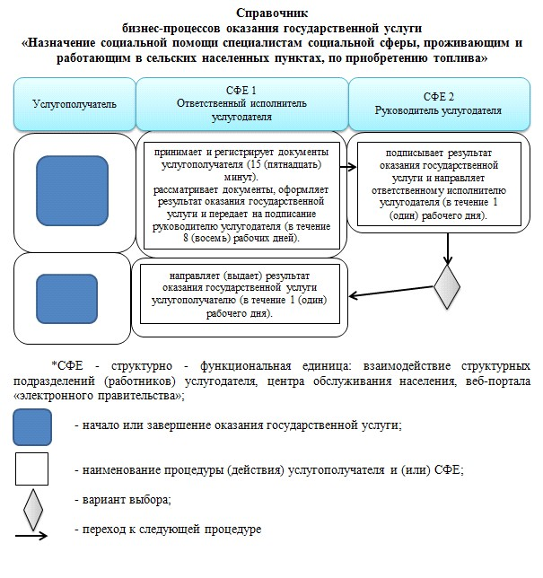
приложение 24
к постановлению акимата
Мангистауской области
от 08 декабря 2014 года № 295
Приложение 1
к регламенту государственной услуги
«Выдача справки, подтверждающей
принадлежность заявителя (семьи)к
получателям адресной социальной помощи»
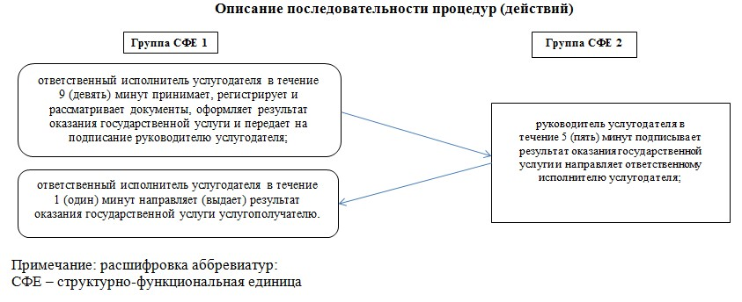
приложение 25
к постановлению акимата
Мангистауской области
от 08 декабря 2014 года № 295
Приложение 2
к регламенту государственной услуги
«Выдача справки, подтверждающей
принадлежность заявителя (семьи) к
получателям адресной социальной помощи»
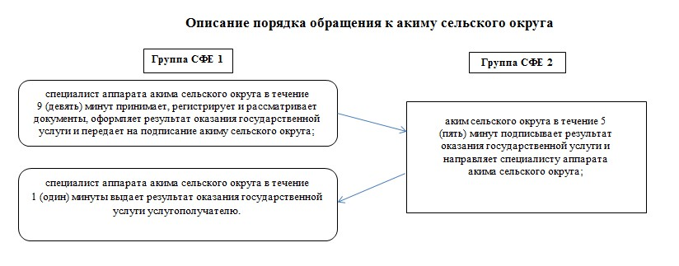
приложение 26
к постановлению акимата
Мангистауской области
от 08 декабря 2014 года № 295
Приложение 4
к регламенту государственной услуги
«Выдача справки, подтверждающей принадлежность
заявителя(семьи) к получателям адресной социальной помощи»
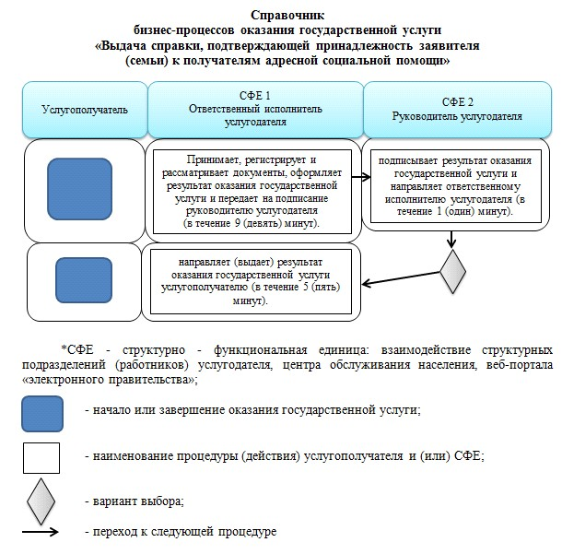

приложение 27
к постановлению акимата
Мангистауской области
от 08 декабря 2014 года № 259
Приложение 4
к регламенту государственной услуги
«Назначение материального обеспечения
детям-инвалидам, обучающимся на дому»
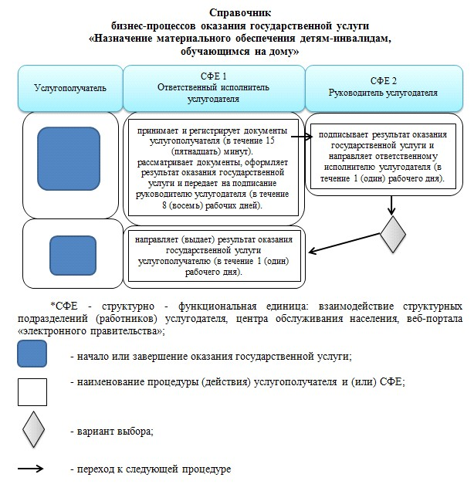
приложение 28
к постановлению акимата
Мангистауской области
от 08 декабря 2014 года № 295
Приложение 3
к регламенту государственной услуги
«Выдача, переоформление и продление
разрешения иностранному работнику на
трудоустройство и работодателям на
привлечение иностранной рабочей силы
для осуществления трудовой деятельности
на территории соответствующей
административно-территориальной единицы»
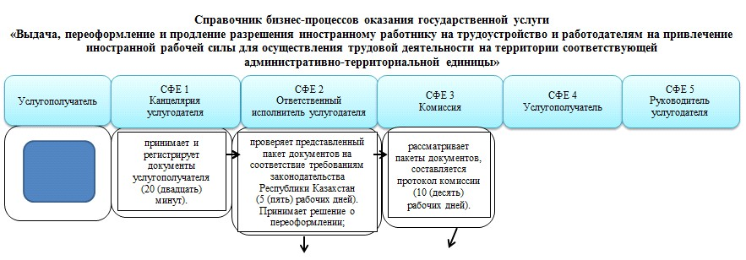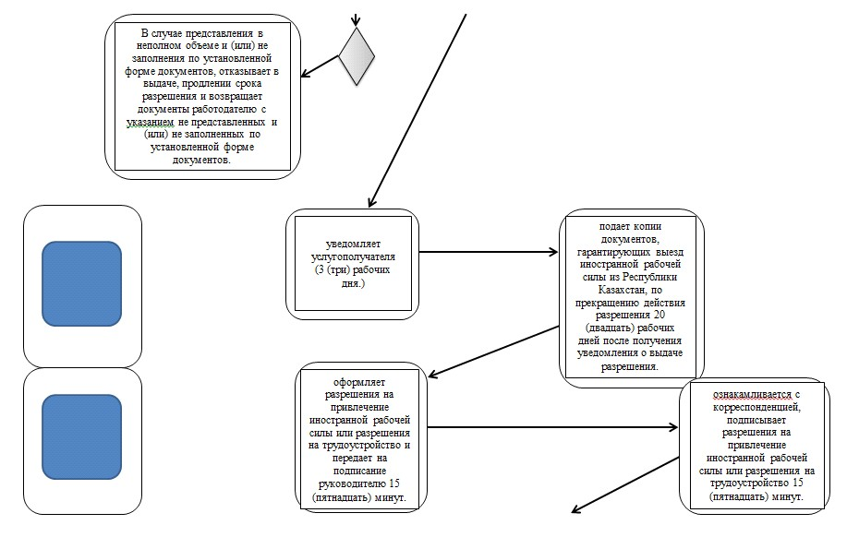
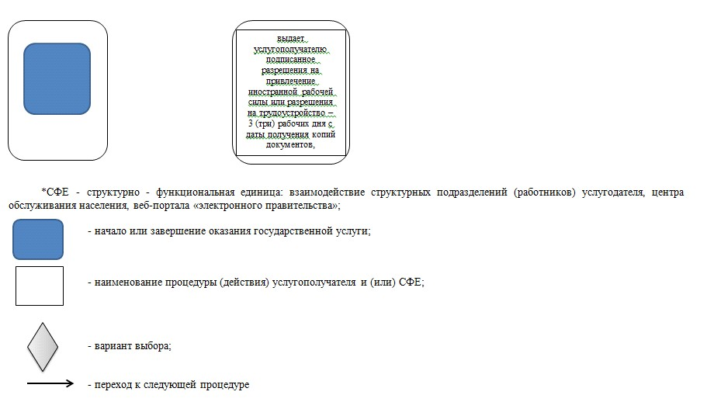

приложение 29
к постановлению акимата
Мангистауской области
от 08 декабря 2014 года № 295
Приложение 1
к регламенту государственной услуги
«Присвоение статуса оралмана»
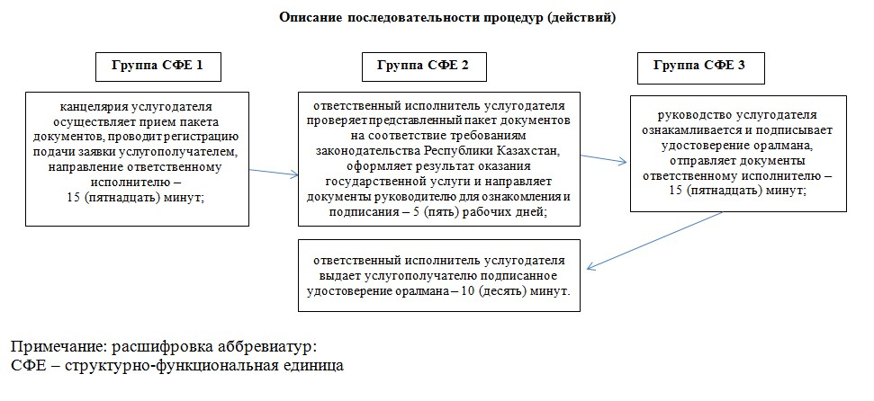
приложение 30
к постановлению акимата
Мангистауской области
от 08 декабря 2014 года № 295
Приложение 2
к регламенту государственной услуги
«Присвоение статуса оралмана»
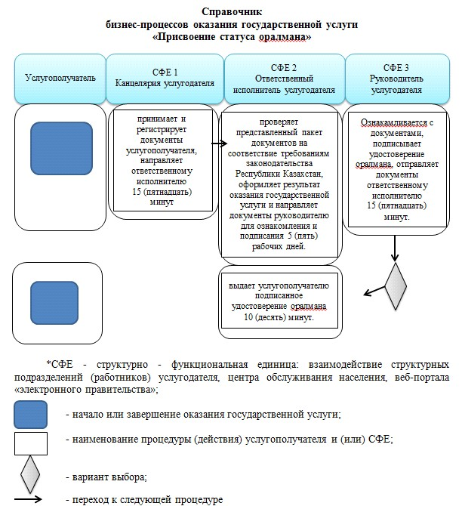
приложение 31
к постановлению акимата
Мангистауской области
от 08 декабря 2014 года № 295
Приложение 1
к регламенту государственной услуги
«Назначение жилищной помощи»
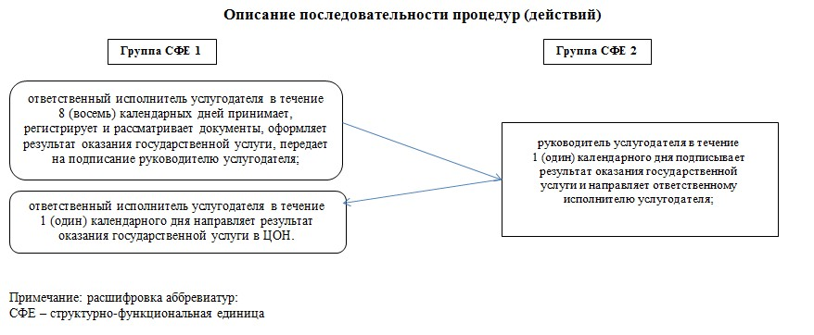
приложение 32
к постановлению акимата
Мангистауской области
от 08 декабря 2014 года № 295
Приложение 4
к регламенту государственной услуги
«Назначение жилищной помощи»
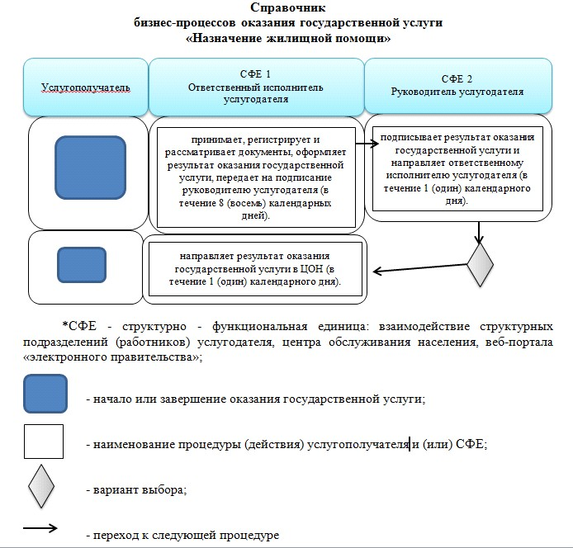

© 2012. РГП на ПХВ «Институт законодательства и правовой информации Республики Казахстан» Министерства юстиции Республики Казахстан

